**FATEC FRANCA**

**ANÁLISE E DESENVOLVIMENTO DE SISTEMAS**

**PROGRAMAÇÃO ORIENTADA A OBJETOS**

**PROF. DR. DANIEL FACCIOLO PIRES**

**Valor: 8,0 pts.**

**1ª. Questão (2,0 pts)**

A classe Computador controla a utilização de um computador. O Computador pode estar **apenas** em modo “ligado” ou “desligado”, e possuir **apenas** 4 tipos de capacidade de memória RAM (4, 8, 16, 32). As variáveis devem ser encapsuladas. Assim, escreva códigos na linguagem Java:

* Defina a classe Computador e suas variáveis
* Defina os construtores da classe Computador
* Defina os métodos setters e getters da classe Computador (atenção às restrições dos valores das variáveis)

**2ª. Questão (2,0 pts)**

Considere a imagem abaixo de um caso de agregação e implemente:

1. A classes Cliente
2. A classe Unidade
3. A classe Pedido

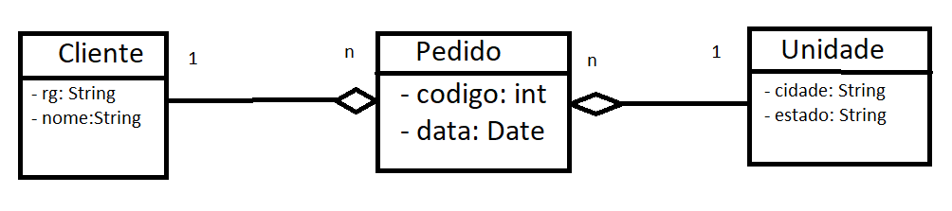

**3ª. Questão - 4,0 pts**

Considere a imagem abaixo de um caso de herança e implemente:

1. A classe Imóvel
2. A classe Apto
3. A classe Casa
4. Um exemplo de polimorfismo

